100第一次國民中學基本學力測驗 數學科題本
班級： 座號： 姓名：

（A） 1. 座標平面上，若點(3, b)在方程式$3y=2x−9$的圖形上，則b值為何？
(A)－1
(B) 2
(C) 3
(D) 9
（C） 2. 計算$7^{3}+(−4)^{3}$之值為何？
(A) 9
(B) 27
(C) 279
(D) 407
（D） 3. 化簡$5(2x−3)−4(3−2x)$之後，可得下列哪一個結果？
(A) 2x－27
(B) 8x－15
(C) 12x－15
(D) 18x－27
（D） 4. 下列有一面國旗是線對稱圖形，根據選項中的圖形，判斷此國旗為何？
(A)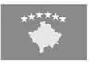 (B)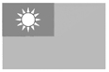
(C)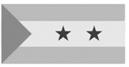 (D)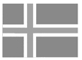
（A） 5. 下列四個多項式，哪一個是$2x^{2}+5x−3$的因式？
(A) 2x－1
(B) 2x－3
(C) x－1
(D) x－3
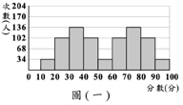
（A） 6. 圖(一)為某校782名學生小考成績的次數分配直方圖，若下列有一選項為圖(一)成績的累積次數分配直方圖，則此圖為何？
(A)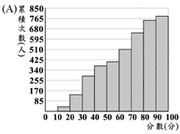 (B)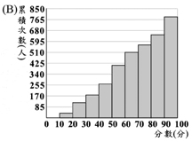
(C)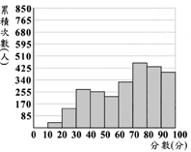 (D)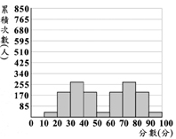
（C） 7. 若△ABC中，2（∠A＋∠C）＝3∠B，則∠B的外角度數為何？
(A) 36
(B) 72
(C) 108
(D) 144

（D） 8. 若$(7x−a)^{2}=\text{49}x^{2}−\text{bx}+9$，則$\left|a+b\right|$之值為何？
(A) 18
(B) 24
(C) 39
(D) 45
（B） 9. 在早餐店裡，王伯伯買5顆饅頭，3顆包子，老闆少拿2元，只要50元。李太太買了11顆饅頭，5顆包子，老闆以售價的九折優待，只要90元。若饅頭每顆x元，包子每顆y元，則下列哪一個二元一次聯立方程式可表示題目中的數量關係？
(A)$\left\{\begin{matrix}5x+3y=\text{50}+2 \\ \text{11}x+5y=\text{90}×0\text{.}9\end{matrix}\right.$
(B)$\left\{\begin{matrix}5x+3y=\text{50}+2 \\ \text{11}x+5y=\text{90}÷0\text{.}9\end{matrix}\right.$
(C)$\left\{\begin{matrix}5x+3y=\text{50}−2 \\ \text{11}x+5y=\text{90}×0\text{.}9\end{matrix}\right.$
(D)$\left\{\begin{matrix}5x+3y=\text{50}−2 \\ \text{11}x+5y=\text{90}÷0\text{.}9\end{matrix}\right.$
（C）10. 若(a－1)：7＝4：5，則10a＋8之值為何？
(A) 54 (B) 66
(C) 74 (D) 80
（C）11. 圖(二)數線上有O、A、B、C、D五點，根據圖中各點所表示的數，判斷$\sqrt{\text{18}}$在數線上的位置會落在下列哪一線段上？
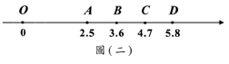
(A)$\overline{\text{OA}}$
(B)$\overline{\text{AB}}$
(C)$\overline{\text{BC}}$
(D)$\overline{\text{CD}}$
（A）12. 判斷3¹²是9⁶的幾倍？
(A) 1
(B) ($\frac{1}{3}$)²
(C) ($\frac{1}{3}$)⁶
(D) (－6)²
（A）13. 解不等式－$\frac{1}{5}$x－3＞2，得其解的範圍為何？
(A) x＜－25
(B) x＞－25
(C) x＜5
(D) x＞5
（B）14. 計算$\frac{1}{2}+\frac{2}{3}+\frac{3}{4}×(−4)$之值為何？
(A)－1
(B)－$\frac{\text{11}}{6}$
(C)－$\frac{\text{12}}{5}$
(D)－$\frac{\text{23}}{3}$

（B）15. 圖(三)的座標平面上有一正五邊形ABCDE，其中C、D兩點座標分別為(1,0)、(2,0) 。若在沒有滑動的情況下，將此正五邊形沿著x軸向右滾動，則滾動過程中，下列何者會經過點(75 , 0)？
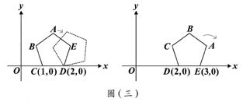
(A) A
(B) B
(C) C
(D) D
（C）16. 已知數線上A、B兩點座標分別為－3、－6，若在數線上找一點C，使得A與C的距離為4；找一點D，使得B與D的距離為1，則下列何者不可能為C與D的距離？
(A) 0 (B) 2
(C) 4 (D) 6
（B）17. 計算$\frac{\sqrt{9}}{\sqrt{\text{12}}}÷\sqrt{\frac{\text{54}}{\text{12}}}×\sqrt{\frac{3}{6}}$之值為何？
(A)$\frac{\sqrt{3}}{\text{12}}$ (B)$\frac{\sqrt{3}}{6}$
(C)$\frac{\sqrt{3}}{3}$ (D)$\frac{3\sqrt{3}}{4}$
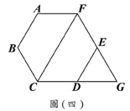
（D）18. 判斷圖(四)中正六邊形ABCDEF與正三角形FCG的面積比為何？
(A) 2：1
(B) 4：3
(C) 3：1
(D) 3：2
（D）19. 座標平面上，二次函數$y=x^{2}−6x+3$的圖形與下列哪一個方程式的圖形沒有交點？
(A) x＝50
(B) x＝－50
(C) y＝50
(D) y＝－50
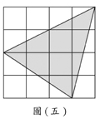
（B）20. 圖(五)為一張方格紙，紙上有一灰色三角形，其頂點均位於某兩格線的交點上，若灰色三角形面積為$\frac{\text{21}}{4}$平方公分，則此方格紙的面積為多少平方公分？
(A) 11
(B) 12
(C) 13
(D) 14
（A）21. 表(一)為72人參加某商店舉辦的單手抓糖果活動的統計結果。若抓到糖果數的中位數為a，眾數為b，則a＋b之值為何？
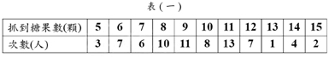
(A) 20
(B) 21
(C) 22
(D) 23
（D）22. 計算多項式$2x^{3}−6x^{2}+3x+5$除以(x－2)²後，得餘式為何？
(A) 1
(B) 3
(C) x－1
(D) 3x－3
（B）23. 一籤筒內有四支籤，分別標記號碼1、2、3、4。已知小武以每次取一支且取後不放回的方式，取兩支籤，若每一種結果發生的機會都相同，則這兩支籤的號碼數總和是奇數的機率為何？
(A)$\frac{3}{4}$
(B)$\frac{2}{3}$
(C)$\frac{1}{2}$
(D)$\frac{1}{3}$
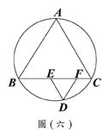
（C）24. 如圖(六)，△ABC的外接圓上，AB、BC、CA三弧的度數比為12：13：11。自BC上取一點D，過D分別作直線AC、直線AB的平行線，且交$\overline{\text{BC}}$於E、F兩點，則∠EDF的度數為何？
(A) 55
(B) 60
(C) 65
(D) 70
（B）25. 若有兩圓相交於兩點，且圓心距離為13公分，則下列哪一選項中的長度可能為此兩圓的半徑？
(A) 25公分、40公分
(B) 20公分、30公分
(C) 1公分、10公分
(D) 5公分、7公分
（B）26. 如圖(七),將某四邊形紙片ABCD的$\overline{\text{AB}}$向$\overline{\text{BC}}$ 方向摺過去（其中$\overline{\text{AB}}$＜$\overline{\text{BC}}$），使得A點落在$\overline{\text{BC}}$ 上，展開後出現摺線$\overline{\text{BD}}$，如圖(八)。將B點摺向D，使得B、D兩點重疊，如圖(九),展開後出現摺線$\overline{\text{CE}}$，如圖(十)。根據圖(十)，判斷下列關係何者正確？
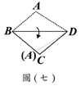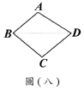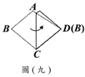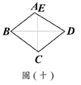
(A) $\overline{\text{AD}}$//$\overline{\text{BC}}$
(B) $\overline{\text{AB}}$//$\overline{\text{CD}}$
(C)∠ADB＝∠BDC
(D)∠ADB＞∠BDC
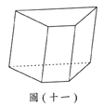
（C）27. 圖(十一)為一直角柱，其中兩底面為全等的梯形，其面積和為16；四個側面均為長方形，其面積和為45。若此直角柱的體積為24，則所有邊的長度和為何？
(A) 30
(B) 36
(C) 42
(D) 48
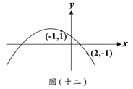
（D）28. 圖(十二)為座標平面上二次函數$y={\text{ax}}^{2}+\text{bx}+c$的圖形，且此圖形通
（－1 , 1）、（2 ,－1）兩點。下列關於此二次函數的敘述，何者正確？
(A) y的最大值小於0
(B)當x＝0時，y的值大於1
(C)當x＝1時，y的值大於1
(D)當x＝3時，y的值小於0
（C）29. 已知小龍、阿虎兩人均在同一地點，若小龍向北直走160公尺，再向東直走80公尺後，可到神仙百貨，則阿虎向西直走多少公尺後，他與神仙百貨的距離為340公尺？
(A) 100
(B) 180
(C) 220
(D) 260
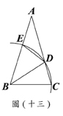
（C）30. 如圖(十三)，ΔABC中，以B為圓心，$\overline{\text{BC}}$長為半徑畫弧，分別交$\overline{\text{AC}}$、$\overline{\text{AB}}$於D、E兩點，並連接$\overline{\text{BD}}$、$\overline{\text{DE}}$。若∠A=30∘，$\overline{\text{AB}}$＝$\overline{\text{AC}}$，則∠BDE的度數為何？
(A) 45
(B) 52.5
(C) 67.5
(D) 75
（A）31. 關於方程式$\text{88}(x−2)^{2}=\text{95}$的兩根，下列判斷何者正確？
(A)一根小於1，另一根大於3
(B)一根小於－2，另一根大於2
(C)兩根都小於0
(D)兩根都大於2
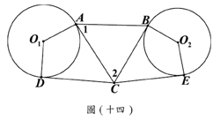
（A）32. 圖(十四)中，$\overline{\text{CA}}$、$\overline{\text{CD}}$分別切圓O₁於A、D兩點，$\overline{\text{CB}}$、$\overline{\text{CE}}$分別切圓O₂於B、E兩點。
若∠1=60∘，∠2=65∘，判斷$\overline{\text{AB}}$、$\overline{\text{CD}}$、$\overline{\text{CE}}$的長度，下列關係何者正確？
(A)$\overline{\text{AB}}$＞$\overline{\text{CE}}$＞$\overline{\text{CD}}$
(B)$\overline{\text{AB}}$＝$\overline{\text{CE}}$＞$\overline{\text{CD}}$
(C)$\overline{\text{AB}}$＞$\overline{\text{CD}}$＞$\overline{\text{CE}}$
(D)$\overline{\text{AB}}$＝$\overline{\text{CD}}$＝$\overline{\text{CE}}$

參考公式：
 和的平方公式：
差的平方公式：
平方差公式：
 若直角三角形的兩股長為a、b，斜邊長為c，則
 若圓的半徑為r，圓周率為，則圓面積²，圓周長
 若一個等差數列的首項為，公差為，第項為，前項和為，則，
 一元二次方程式的解為

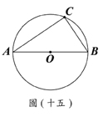
（D）33. 如圖(十五)，$\overline{\text{AB}}$為圓O的直徑，在圓O上取異於A、B的一點C，並連接$\overline{\text{BC}}$、$\overline{\text{AC}}$。若想在$\overline{\text{AB}}$上取一點P，使得P與直線BC的距離等於$\overline{\text{AP}}$長，判斷下列四個作法何者正確？
(A)作$\overline{\text{AC}}$的中垂線，交$\overline{\text{AB}}$於P點
(B)作∠ACB的角平分線，交$\overline{\text{AB}}$於P點
(C)作∠ABC的角平分線，交$\overline{\text{AC}}$於D點，過D作直線BC的平行線，交$\overline{\text{AB}}$於P點
(D)過A作圓O的切線，交直線BC於D點，作∠ADC的角平分線，交$\overline{\text{AB}}$於P點
（C）34. 如圖(十六)，有兩全等的正三角形ABC、DEF，且D、A分別為△ABC、△DEF的重心。固定D點，將△DEF逆時針旋轉，使得A落在$\overline{\text{DE}}$上，如圖(十七)所示。求圖(十六)與圖(十七)中，兩個三角形重疊區域的面積比為何？
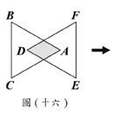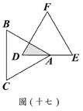
(A) 2：1
(B) 3：2
(C) 4：3
(D) 5：4
試題結束

